MELAKUKAN KEGIATAN DONOR DARAH DALAM MEMPERINGGATI PALANG MERAH INDONESIA
DESTIA FATMAWATI,YOGYAKARTA
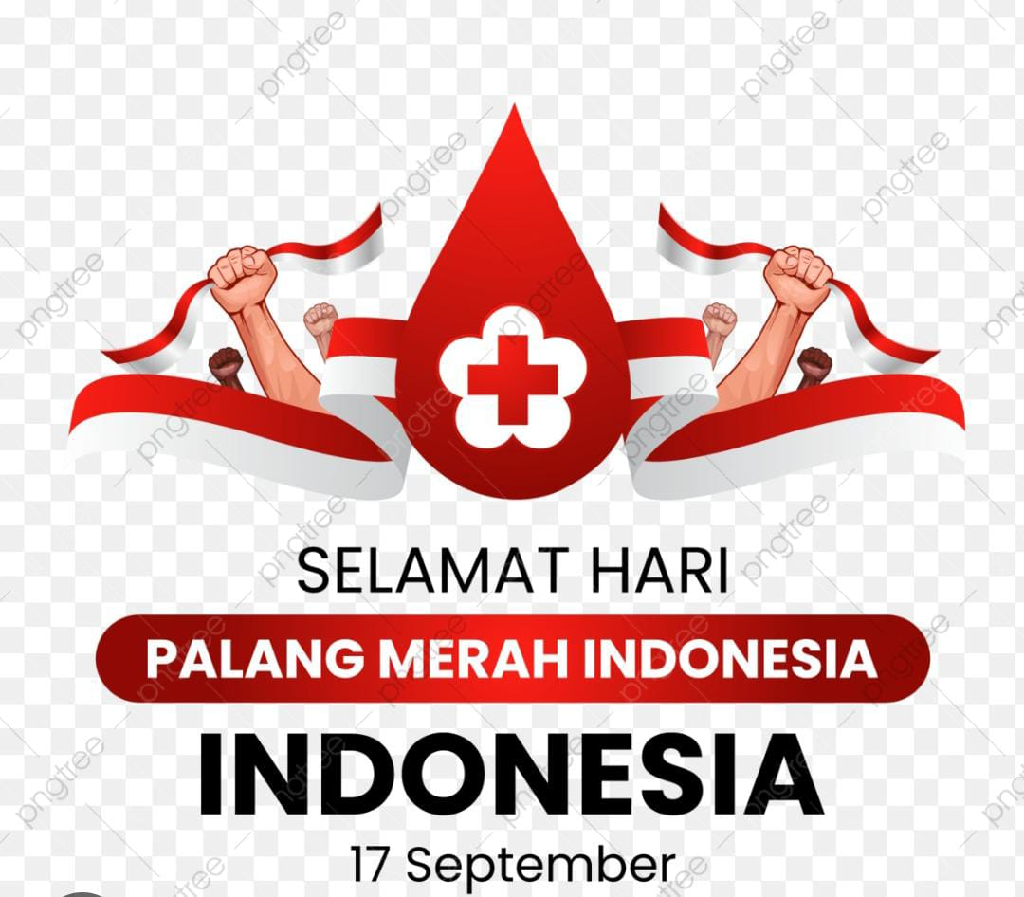
Kegiatan donor darah ini merupakan wujud kepedulian terhadap sesama karena setetes darah yang diberikan sangat berarti bagi kehidupan orang lain.maka dari itu pada tanggal 3 september 2024 akan dilaksanakan donor darah gratis di area kampus 3 UAD untuk memperingati PMI .
Darah sangat berperan penting dalam tubuh manusia.untuk itu kami berharap agar masyarakat berpartisipasi dalam kegiatan kali ini khususnya bagi usia 17 sampai 30 tahun yang tentunya dalam keadan sehat .
Palang Merah Indonesia (PMI) adalah sebuah organisasi perhimpunan nasional di Indonesia yang bergerak dalam bidang sosial kemanusiaan termasuk donor darah. Palang Merah Indonesia diperingati tanggal 17 September setiap tahunnya. Tahun ini merupakan peringatan yang ke-79 mengusung tema ”setiap setetes darah ,sejuta manfaat”
